КЛАССНЫЙ ЧАС
«С ЧЕГО НАЧИНАЕТСЯ РОДИНА?»

Добрый день. Я рада видеть всех и приветствовать на нашей встрече под названием «С чего начинается Родина?»
Ребята, улыбнитесь друг другу, гостям и порадуйтесь хорошему дню.
Посмотрите внимательно на экран, подумайте, о чем песня, которая сейчас прозвучит.

Видеоряд (с пейзажными фотографиями Тобольска, п. Прииртышский)

- Ребята, понравилась вам эта песня?
- О чем она? (О Родине, о маме, о друзьях, о доме …)
- Какие чувства у вас возникли при просмотре кадров презентации?
- Что вы представили? Какие картины? Какие воспоминания у вас возникли?
- Какими цветами красок вы бы нарисовали эти картины?
- Почему? (Потому что мы любим свое родное село, своих друзей, свою школу, свой дом, свою семью).
- Что мы называем семьей?

Я предлагаю вам сегодня построить дом.
А какой же это дом?
Дом, в котором мы живем.
Дом, где будем я и ты
Воплощать свои мечты,
Дом, где вся наша семья
Будет радости полна.

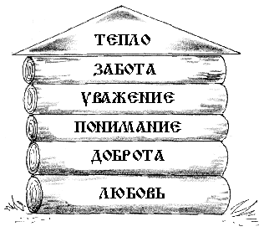
- Какие еще чувства мы возьмем в наш дом? (Уважение, доброта, любовь, забота, понимание…)

Чтобы в нем было уютно, необходимо все эти чувства согреть теплом.
Подойдите ко мне, встаньте в круг.
Соберите в ладони свое тепло.
Пусть его будет много.
Почувствуйте это тепло.
Поделитесь своим теплом друг с другом.
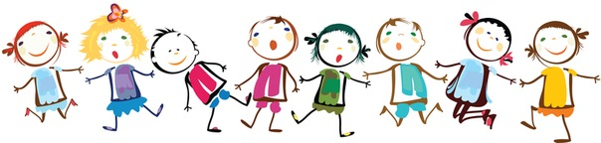
- А может ли человек жить один и называть себя семьей?

Послушайте историю, которая произошла с одним мальчиком.

Давным-давно жил мальчик. Он жил совсем один. Его никто не воспитывал, никто не наказывал, ни с кем он не делился. И было этому мальчику очень грустно. Однажды он отправился на берег моря. И вдруг ему навстречу вышел седой старик. Он был очень старый, но очень мудрый.
- Куда ты идешь? - спросил старик.
- Я иду искать место, где мне не будет так одиноко.
- Я знаю, как тебе помочь. Идем со мной, - предложил старик. Он привел мальчика в свой дом, где жили его дети, внуки, правнуки.
- Посмотри! – сказал стрик. – Все мы живем в одном доме, вместе радуемся, вместе грустим, вместе едим то, что дала нам природа, помогаем друг другу. Оставайся! Я буду тебе дедом, мой сын и его жена станут тебе отцом и матерью, а мои внуки будут тебе братьями и сестрами.
Мальчик остался и через некоторое время понял, что только теперь научился радоваться и стал по-настоящему счастливым. А произошло это потому, что у него появилась СЕМЬЯ.

- Ребята, а наш класс можно назвать семьей?
- А где живет семьЯкласс?
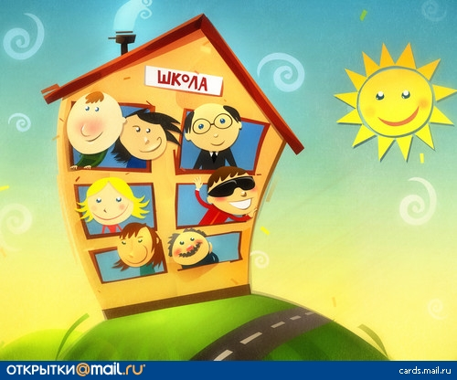
Сейчас предлагаю вам подписать свое фото и поселить в дом-школу.

Вот какой веселый, дружный 1 класс есть в Прииртышской средней школе.

Итак, дом нами построен и заселен. Теперь комфортная жизнь каждого из вас зависит от царящей здесь атмосферы. Приятная остроумная беседа, радость и уважение – вот непременные спутники. А известный писатель Л.Н.Толстой сказал: «Счастлив тот, кто счастлив у себя дома».

У каждого из вас есть свой дом, своя семья.
Я заметила, ребята, когда вы говорили о самых близких, самых родных, самых верных, самых любимых для вас людях, ваши глаза светились счастьем, потому что это те люди, которых вы любите, с кого берете пример, о ком заботитесь, кому желаете добра, счастья, тепла.

И я вам предлагаю создать небольшую книгу, в которой вы нарисуете свой дом и напишите небольшой рассказ о своей семье, а потом в классе расскажите, какая у каждого из вас семья.

- Так с чего же начинается для вас Родина?
- Что бы вы пожелали друг другу в завершении нашей встречи?
- Какое впечатление у вас осталось от нашего общения?

А я хочу нашу встречу закончить строчками одного стихотворения
Папа в зеркало глядит:
Свитер как на нем сидит?
Мама ловит папин взгляд:
Папа рад или не рад?
Папа рад, и мама рада,
Ну, а мне того и надо:
Если в доме каждый рад,
Значит, в доме мир да лад!

И пожелать – пусть в ваших семьях сияет солнышко мира и доброты.

Спасибо вам всем за замечательное общение.

